**LEGO. ОТ СОЗДАНИЯ ДО НАШИХ ДНЕЙ**

Бренд Лего (LEGO) является сегодня самым известным в мире игрушек. Но мало кто знает, что датская компания начинала свою историю как обычный производитель деревянных изделий. А первые игрушки Лего (LEGO) были и вовсе выполнены из дерева.

Меня заинтересовал вопрос, почему обычный конструктор, поначалу сделанный из деревянных деталей, завоевал мировую популярность и является брендом номер 1 на протяжении более 80 лет.

Моя цель: изучить историю создания Лего. Выделить наиболее значимые события и факты развития мирового бренда.

Задачи:

1. найти необходимую информацию;
2. проанализировать источники информации о бренде;
3. выделить наиболее важные факты;
4. обобщить данные;
5. сделать соответствующие выводы.

Методы: сбор и обработка информации; социологический опрос; анализ и обобщение данных опроса.

Гипотеза: Популярность Лего зависит от его истории.

Выводы:

1. Это был ценный для меня опыт. Работая над проектом, я узнал, какая страна является родиной Лего, какие важные события повлияли на его развитие, как Лего стал всемирно известным брендом.
2. Собрав все необходимые сведения, я понял: чем крупнее компания, тем сложнее и загадочнее ее история.
3. Я приобрёл навыки работы с информацией: подыскивал источники, анализировал данные, делал выводы.



Содержание

ВВЕДЕНИЕ…………………………………………………………………..…4

МОЯ ЦЕЛЬ……………………………………………………………………...4

ЗАДАЧИ………………………………………………………………………...4

МЕТОДЫ……………………………………………………………………..…4

ГИПОТЕЗА…………………………………………………………………..….4

ЭТАПЫ РАБОТЫ……………………………………………………………....4

1.КАК ПОЯВИЛСЯ КОНСТРУКТОР ЛЕГО ……………………………..…5

1.1.Родина Лего ………………………………………………………..…5

1.2.Начало истории бренда ……………………………………………..….5

1.3.Развитие бренда ………………………………………………………...6

2.ВНЕШНИЙ ВИД ЛЕГО ……….………………………………………….....8

2.1.Новая концепция………… ………………………………………….……..8

2.2 Лего в наши дни …………………………………………………………....10

3. УНИКАЛЬНОСТЬ ЛЕГО…………………………………………………....11

3.1.Лего - парки………………………………………………….……………...11

3.2.Лего – компьютерные игры……………… ……………………………....12

4.АНКЕТИРОВАНИЕ ПО ТЕМЕ ПРОЕКТА……………………………..….12

5.МОЯ КОЛЛЕКЦИЯ ЛЕГО…………………………………………………...13

ВЫВОДЫ………………………………..……………………………………....17

ИНТЕРНЕТ- ИСТОЧНИКИ……………………………………………………18

Введение

Когда я был совсем маленький, я очень любил разноцветные кубики, из которых можно было складывать различные предметы. Меня очень заинтересовали такие игрушки, и мне впервые приобрели один из наборов Лего. Теперь мне девять, и все мои гости удивляются, увидев количество Лего в нашем доме. Я очень люблю собирать из Лего различные вещи - это автомобили, самолеты, корабли, танки, дома. Однажды я задумался, а кто же придумал эти удивительные кубики? Кто так легко смог увлечь меня на несколько часов, что я забываю обо всем на свете в процессе игры?

Моя цель

* изучить историю создания Лего. Выделить наиболее значимые события и факты развития мирового бренда.

Задачи

* найти необходимую информацию;
* проанализировать источники информации о бренде;
* выделить наиболее важные факты;
* провести анкетирование по теме проекта среди учащихся 3-х классов;
* обобщить данные;
* сделать соответствующие выводы.

Методы: сбор и обработка информации; социологический опрос; анализ и обобщение данных опроса.

Гипотеза: Популярность Лего зависит от его истории.

Этапы работы

1. Я собирал информацию о том, как зародился конструктор Лего.
2. Обобщил все значимые факты развития.
3. Проанализировал связь факторов и их влияние на развитие бренда.
4. Провёл анкетирование учащихся 3-х классов нашей школы по теме проекта.
5. Сделал соответствующие выводы.

1. КАК ПОЯВИЛСЯ КОНСТРУКТОР ЛЕГО

1.1. Родина Лего

История Лего (LEGO) ведет свое начало с 1932 года, когда Оле Кирк Кристиансен основал в Дании компанию по производству гладильных досок и деревянных стремянок. Был мировой кризис и дела у компании шли неважно.

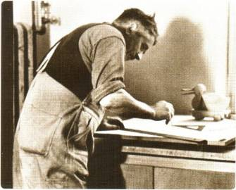

1.2. Начало истории бренда

Однажды вечером отец застал своего 12-летнего сына Голтфреда в мастерской, где тот перебирал обрезки досок. Выяснилось, что Годтфред перочинным ножиком вырезал из остатков дерева кубики, красил их, а потом выменивал у соседских мальчишек разные вещи. Отец смекнул, что это может принести доход, и помимо стремянок и гладильных досок начал делать простейшие, выструганные из дерева, игрушки.



1.3. Развитие бренда

Начав выпуск игрушек, Кристиансен начал искать название для своей компании, и в 1934 году появилось слово LEGO, которое происходило от двух других – Leg и Godt, которые вместе означают «играть хорошо». Несколькими годами позже основатель узнал, что сама фраза «LEGO» на латыни означает «я учусь» или «я складываю». Очевидно, что осознание этого серьезно повлияло на будущую историю компании. Трудилось в Лего (LEGO) тогда всего 7 человек, увлеченных плотников, получающих огромное удовольствие от создания новых вещей. И они уже тогда заботились о качестве продукции. Над их рабочими местами возвышалась надпись: «Только лучшее является достойным».

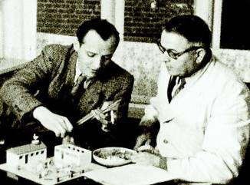

К 1936 году компания уже имела в своем распоряжении набор из 42 различных игрушек. При этом все они уже тогда были далеко не самым дешевым удовольствием (сейчас Лего (LEGO) стоит, как и раньше достаточно дорого). При этом компания все еще продолжала заниматься производством не только игрушек, но и другой продукции из дерева.

Но в начале сороковых семью Оле постигло горе. Сначала умерла жена, а затем, в 1942 году, фабрика Кристиансенов сгорела дотла. Впрочем, нет худа без добра. Пожар дал толчок к тому, что новая отстроенная фабрика сосредоточилась исключительно на игрушках, а количество рабочих увеличилось до четырех десятков.

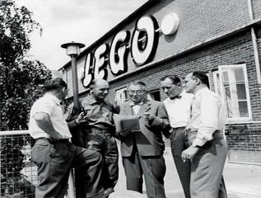

Знаковым для «Лего» стал 1947 год. Поначалу была "позаимствована" идея, а затем и приобретен патент на использование разработки детского психолога из Англии Хиллари Пейджа. Заключалась она в том, что небольшой пластмассовый кубик мог соединяться с другими ему подобными, и таким образом можно было собирать небольшие конструкции. Годтфред убедил отца в необходимости покупки линии по производству пластика стоимостью в 30 тысяч крон. Чтобы понять величину затрат, приведем стоимость самой дорогой в те времена игрушки «Лего»: 36 крон за грузовой фургончик.

В 1949 году «Лего» начинает производство собственных кубиков. Они могли складываться и, главное, крепиться друг к другу. Впрочем, не настолько крепко, как хотелось бы: конструкции получались довольно хрупкими. Поэтому в 1958 году была запатентована новая система крепления. Также были разработаны кубики с покатыми гранями в виде крыши. К тому времени конструкторы «Лего» уже были известны и весьма популярны в Европе. Именно в 1958 году, после смерти отца, Годтфред Кирк Кристиансен, который долгое время был идейным вдохновителем «Лего», взял руководство компанией в свои руки.

****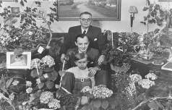

В 1960 году сгорает цех компании, занимавшийся производством деревянных игрушек под брендом Лего (LEGO). В компании пришли к выводу, что не будут возобновлять их производство, а отремонтированный цех займется пластмассой. К тому моменту Лего (LEGO) уже продавала во многих странах мира 50 своих наборов конструктора. А в 1962 году была открыта частная авиакомпания Лего (LEGO). Конструкторы начали возить в США. К середине 60-х годов на основной фабрике Лего (LEGO) работало более полутысячи человек.

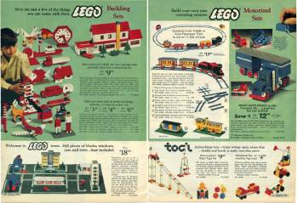

2. ВНЕШНИЙ ВИД ЛЕГО

2.1.Новая концепция

В 1963 году материал, используемый для производства кубиков, был заменен на новый нетоксичный материал, который не обесцвечивается, менее подвержен деформации и используется до сих пор. Любопытно, что кубики, сделанные в те годы, спустя почти полвека сохраняют цвет, форму и способны сцепляться с современными кубиками «Лего». Далее события развивались стремительно, и компания достигла мировой популярности. В конце шестидесятых появляется сеть знаменитых поездов «Лего».

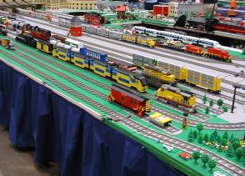

В 1967 году изобретен так любимый детьми во всем мире [кубик ДУПЛО](http://myrastem.ru/196-lego-duplo-luchshaya-igra-dlya-malyshey.html) . 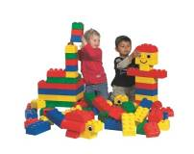

В 1973 году был разработан знаменитый логотип Лего (LEGO), который сегодня известен большинству людей на планете. После появления нового логотипа компания стала открывать производство и за пределами Дании. Первой страной, принявшей у себя фабрику Лего (LEGO), стала горная Швейцария.



К 1977 году компанию Лего (LEGO) возглавлял уже внук Оле Кристиансена - Кельд. К тому времени Лего (LEGO) уже выпускала множество различных наборов на любой вкус, среди которых были даже в какой-то мере технические решения. В это время появились наборы, содержащие фигурки с подвижными конечностями.

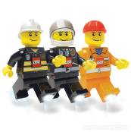

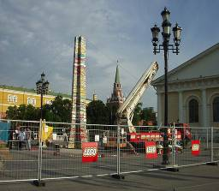2.2. Лего в наши дни

Ассортимент Лего (LEGO) рос не по дням, а по часам. Но главное – потребители обожали продукцию этой компании. Она была действительно оригинальной, привлекательной, интересной. В 1980 году любители Лего (LEGO) выразили любовь к компании, построив огромную башню в 13,1 метра из этого конструктора. Впечатляет, не правда ли? Но не стоит думать, что это самая высокая башня, созданная из Лего (LEGO). Вовсе нет! В конце 90-х годов в Москве была построена башня из LEGO в 24 метра 88 сантиметров. Она вошла в книгу рекордов Гиннесса. 16 апреля 1986 года в день рождения королевы Дании Маргарет, компании был присужден титул Поставщика Королевского двора. А в 1988 году в Биллунде впервые прошел всемирный чемпионат «Кубок «Лего» по сборке конструкторов, в котором приняли участие 38 детей из 14 стран мира.

3.УНИКАЛЬНОСТЬ ЛЕГО

3.1.Лего-парки

Первый парк LEGOLAND Билланд в Дании открылся 7 июня 1968 года, его успех превысил всеобщее ожидание - в первый год парк принял

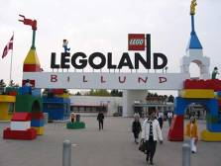

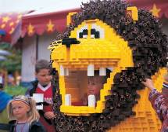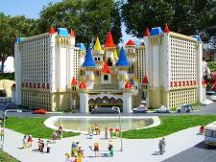

более 625 000 счастливых посетителей. Сегодня LEGOLAND Билланд всемирно известный парк площадью около сто тысяч квадратных метров, его посещают почти полтора миллиона человек каждый год. В среднем, каждая семья проводит в парке примерно 6 часов. Здесь можно по-настоящему окунуться в волшебный мир LEGO, испытать незабываемые сказочные приключения, и построить из ЛЕГО все, что душе угодно! Так же существуют еще 3 парка LEGOLAND – в Англии, США и Германии.

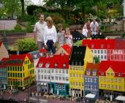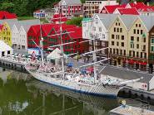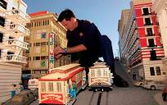

3.2.Лего – компьютерные игры

В девяностые годы у «Лего» появился серьезный конкурент – компьютерные игры. Поэтому компания была вынуждена искать новую нишу в современных условиях. Так, в 1998 году «Лего» выпускает три 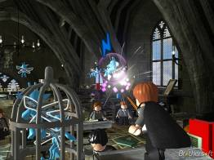компьютерных игры. За два года до этого в Лондоне основана Lego Media International, целью которой было объединить материалы «Лего» и возможности компьютера. Компания занимается грандиозными проектами, конструируя, к примеру, замок, состоящий из 400  тысяч деталей. И здесь, разумеется, не обошлось без Книги рекордов Гиннеса. На заре нового столетия в Италии поставлена опера о жизни компании, начиная с самого ее рождения. Компания сотрудничает с известным режиссером Стивеном Спилбергом, выпускает на рынок такие  востребованные игры, как футбол и «Гарри Поттер». А в конце 2000 года «Британская ассоциация торговцев игрушками» присвоила конструктору «Лего» звание «Игрушки столетия».

4.АНКЕТИРОВАНИЕ ПО ТЕМЕ ПРОЕКТА

По теме своего проекта я составил несколько вопросов и попросил ответить на них своих одноклассников и учащихся других 3-их классов нашей параллели. У меня получилась вот такая анкета:

* Твоя любимая игрушка – это _________
* Есть ли у тебя конструктор LEGO? _да _нет
* Знаешь ли ты историю создания LEGO? _да _нет
* Ты любишь собирать Лего по инструкции или по собственному замыслу? _по инструкции _нет
* Хотел бы ты узнать как все начиналось в развитии конструктора LEGO? _да _нет

В опросе участвовало 89 учеников. Результаты показали следующее:

* Более чем у половины ребят любимая игрушка – это **LEGO**
* Конструктор LEGO есть у 75% опрашиваемых
* 75% опрашиваемых не знают истории конструктора **LEGO**
* Половина ребят собирают **LEGO** по инструкции, в то время как остальные - по собственному замыслу
* Три четверти опрошенных хотели бы узнать, как все начиналось в развитии брэнда **LEGO**, оставшихся ребят это не интересует.

Таким образом, можно понять, что LEGO - очень популярный в наши дни конструктор, позволяющий детям развиваться играючи и постоянно узнавать что-то новое.

5.МОЯ КОЛЛЕКЦИЯ ЛЕГО

Так уж получилось, что своим увлечением и интересом к ЛЕГО я обязан своим родителям и близким людям. В честь какого-либо праздника или дня моего рождения они дарили мне конструктор Лего, и у меня уже собралась целая коллекция.

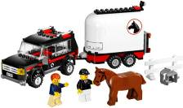**Коневоз** – подарили родители на 2 года. Собирал вместе с папой.

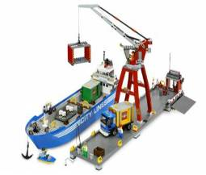**Морскойпорт** - подарок от крестной

на 5 лет. Собирал вместе с папой один вечер.

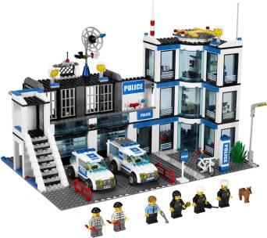**Полицейский участок**

Этот конструктор мне подарили родители на седьмой день рождения. Собирал самостоятельно в течение двух дней.

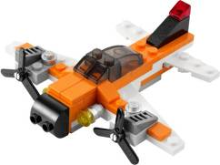

**Полицияи Самолет –** игрушкибратика. Собирал зимой 2013 года.

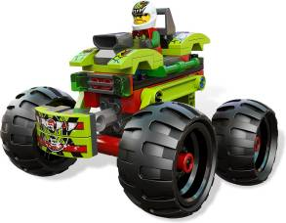

Гонки. Моя гордость. Собраны мною за 20 минут летом на даче.

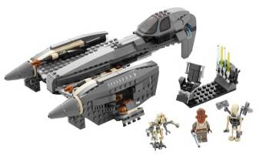

Звездные воины. Подарок дедушки на Новый Год 2012.

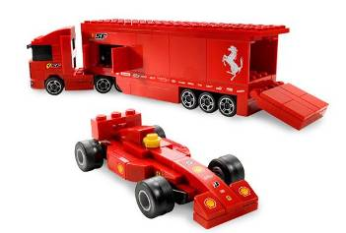

Феррари. Подарок по случаю выигранных соревнований по Каратэ весной 2013 года.

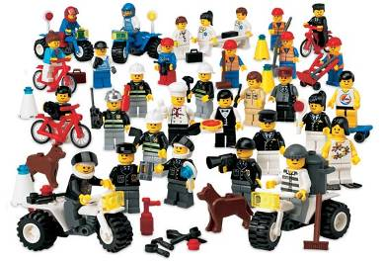

Человечки. Моя отдельная коллекция из различных наборов.

**И огромное количество**

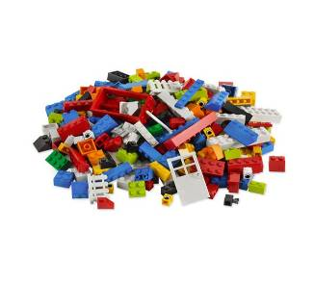

Выводы

1. Это был ценный для меня опыт. Работая над проектом, я узнал, какая страна является родиной Лего, какие важные события повлияли на его развитие, как Лего стал всемирно известным брендом.
2. Собрав все необходимые сведения, я понял: чем крупнее компания, тем сложнее и загадочнее ее история.
3. Я приобрёл навыки работы с информацией: подыскивал источники, проводил анкетирование, анализировал данные, делал выводы.

**Развивающие игры с**

**конструктором ЛЕГО для**

**детей дошкольного возраста**

Воспитатель: Немаляева А.В.

2018 г.

Конструкторы Лего на сегодняшний день незаменимые материалы для

занятий в дошкольных учреждений. Дети любят играть в свободной

деятельности. Игры с Лего - конструктором выступают способом

исследования и ориентации ребенка в реальном мире. Дети учатся с

момента рождения. Они прикасаются к предметам, берут их в руки,

передвигают - и так исследуют мир вокруг себя. Для детей в возрасте

от трех до шести лет основой обучения должна быть игра - вее

процессе малыши начинают подражать взрослым, пробовать свои

силы, фантазировать, экспериментировать. Игра предоставляет детям

огромные возможности для физического, эстетического и социального

развития.

В данной брошюре приведена небольшая подборка игровых

упражнений для детей дошкольного возраста, способствующих

реализации различных образовательных областей ФГОС дошкольного

образования.

**Образовательная область**

**«Познавательное развитие»**

**«Давайте познакомимся»**

*Цель:* познакомиться с детьми.

*Оборудование:* кирпичик LEGO - «Дупло».

Педагог по очереди дает детям кирпичик и спрашивает: «Как тебя

зовут?» Ребенок отвечает и отдает кирпичик обратно.

**«Найди кирпичик, как у меня»**

*Цель:* закреплять цвет, форму (квадрат, прямоугольник).

*Оборудование:* кирпичики LEGO - «Дупло» красного, синего,

зеленого, желтого цвета (2х2, 2х4 см).

В коробке лежат кирпичики LEGO. Педагог достает по очереди по

одному кирпичику и просит назвать цвет и форму и найти такую же

деталь среди предложенных трёх-четырёх деталей, лежащих перед

ребенком.

**«Разложи по цвету»**

*Цель:* закреплять названия цветов.

*Оборудование:* кирпичики LEGO всех цветов (2х2 см), 4 коробки.

Дети по команде педагога раскладывают детали по коробочкам.

**«Найди лишнюю деталь»**

*Цель:* закреплять цвет и форму.

*Оборудование:* кирпичики LEGO четырех цветов.

Так как детки в этом возрасте при анализе деталей способны

учитывать только один признак – либо цвет, либо форму, то берем

несколько кирпичиков (не больше 6) и просим найти лишнюю деталь.

Например, берем 4 красных кирпичика и один зеленый или 4

кирпичика квадратных и один прямоугольный.

**«Волшебная дорожка»**

*Цель:* закреплять цвет и форму.

*Оборудование:* кирпичики LEGO.

Дети сидят в кругу (вокруг стола), у каждого ребенка есть

конструктор. Дети делают ход по кругу. Первый кладет любой

кирпичик, а последующие кладут кирпичик такого же цвета, либо

такой же формы.

**«Раздели на части»**

*Цель:* закреплять цвет и форму.

*Оборудование:* кирпичики LEGO.

В данном возрасте ребенок способен учитывать два признака при

группировке предметов (форму и цвет). Нам понадобятся кирпичики

четырех цветов размером (2х2 и 2х4 см). Предлагаем ребенку

разделить кирпичики на 4 части. Количество кирпичиков можно

увеличить до 8.

**«Чудесный мешочек», «Найди такой же!», «Найди и назови!»**

*Цель:* Развивать зрительное и слуховое внимание, зрительную и

тактильную память; познакомить с понятиями «элемент», «деталь»;

формировать умение различать геометрические фигуры, действовать

по заданному образцу и словесной инструкции.

*Оборудование:* кирпичики LEGO.

В мешочке находится несколько деталей конструктора Лего.

а) Ребенку необходимо на ощупь, определить из каких деталей

составлена модель.

б) Педагог показывает деталь, которую надо найти.

в) Педагог только называет необходимую деталь.

**«Что изменилось?», «Чего не стало?»**

*Цель:* Развивать зрительное внимание, ориентировку в пространстве;

продолжать формировать представления о цвете и форме предметов;

способность обозначать свои действия словами.

*Оборудование:* кирпичики LEGO

Педагог показывает детям модель из 5-7 деталей в течении некоторого

времени. Затем закрывает модель и меняет в ней положение 1-2 деталей или

заменяет 1-2 детали на другие. После чего опять показывает модель и просит

рассказать, что изменилось.

**«Найди постройку»**

*Це л ь :*развивать внимание, наблюдательность, учить соотносить

изображенное на карточке с постройками*.*

*Оборудование:* кирпичики LEGO, карточки с изображениями построек.

Дети по очереди достают карточку из коробочки или мешочка,

внимательно смотрят на нее, называют, что на ней изображено и

ищут эту постройку. Кто ошибается, берет вторую карточку.

**«Светофорик»**

*Цель:* закреплять цвет и форму.

*Оборудование:* кирпичики LEGO

Педагог раздаёт детям кирпичики трёх цветов и предлагает

посоревноваться - кто больше составит различных светофоров, то есть

требуется, чтобы кирпичики желтого, красного и зелёного цвета

стояли в различном порядке.после выявления победителя педагог

демонстрирует шесть комбинаций светофоров и объясняет систему, по

которой надо было их составлять чтобы не пропустить ни одного

варианта.

**«Рыба, зверь, птица»**

*Цель*: закреплять названия рыб, птиц, зверей; развивать память,

внимание.

*Оборудование:* кирпичик Лего.

Педагог держит в руках кирпичик Лего. Дети стоят в кругу. Педагог

ходит по кругу, дает по очереди всем детям кирпичик и говорит:

«рыба». Ребенок должен сказать название любой рыбы, затем дает

другому и говорит: «птица» или «зверь». Кто ошибается или

повторяет, выбывает из игры.

**Образовательная область**

**«Социально-коммуникативное развитие»**

**«По грибы, по ягоды»**

*Цель:* закрепить, какие грибы съедобные, а какие – нет; закрепить

цвета

*Оборудование:* кирпичики LEGO.

*В лес с ребятами пойдем, грибы ягоды найдем*

*Они спрятались от нас, мы отыщем их сейчас*

Объясняем детям условия игры. Пусть, например, зеленые кирпичики

- съедобные грибы, красные - мухоморы. Нужно собрать только

съедобные грибы.

Или желтые кирпичики - грибы, красные - ягоды. Одни детки

собирают грибы, а другие – ягоды.

**«Светофор»**

*Оборудование:* конструктор LEGO

*Цель:* Продолжать знакомить с правилами безопасного перехода через

проезжую часть; развивать пространственную ориентировку,

цветовосприятие.

**«На дороге»**

*Цель:* Закреплять представления о правилах дорожного движения;

побуждать создавать тематические постройки и обыгрывать их в

совместной деятельности со взрослыми и сверстниками.

*Оборудование:* конструктор LEGO

**«Когда за дверью незнакомец»**

*Цель:* Познакомить с правилами безопасного поведения в ситуации,

когда ребенок находится один дома и незнакомец звонит в дверь;

развивать активную речь; воспитывать разумную осторожность

поведения.

**«Светофорик»**

*Цель:*

-закреплять значение сигналов светофора

- развивать внимание, память

*Оборудование:* кирпичики LEGO

*1 вариант:* Педагог – «светофор», дети – «автомобили». Педагог

показывает кирпичик красный цвета, «автомобили» останавливаются,

желтый – приготавливаются, зеленый – едут.

*2 вариант:* На красный свет дети приседают, на желтый – поднимают

руки вверх, на зеленый – прыгают на месте.

**«Что нам осень подарила»**

*Цель*: закрепить знания детей о признаках осени; формировать умение

правильно классифицировать овощи и фрукты; познакомить с новой

профессией - сборщик овощей и фруктов; воспитывать дружеские

взаимоотношения в совместной деятельности.

*Оборудование*: конструктор Лего

Воспитатель предлагает одним детям собрать урожай яблок с Лего-

дерева. И сложить его на хранение в Лего-ящики. А другим детям

собрать урожай огурцы с Лего-грядок в мешки. И отвезти

собранный урожай в продуктовый магазин. Дети распределяются на

сборщиков яблок, сборщиков картофеля, на шофера и продавца в

магазине.

**«В мире животных»**

*Цель:* закрепить знания детей дошкольного возраста о диких и

домашних животных.

*Оборудование*: конструктор Лего

Воспитатель рассматривает дидактические картинки на тему: «Дикие

и домашние животные». Делает акцент на том, где какое животное

обитает и как правильно называется его дом. Дети рассматривают

фигурки диких и домашних животных, заготовленных воспитателем

заранее: лошадь, собака, утка, жираф, лиса и т.д. Далее предлагается

поиграть в сюжетно-ролевую игру: «Строители» и построить для

одного из животных домик из конструктора Лего.

**«Новый год стучит к нам в двери»**

*Цель:* Расширить и закрепить знания детей об обычаях и традициях

празднования Нового года в нашей стране.

*Оборудование*: конструктор Лего

Воспитатель задает детям вопросы: «Что такое Новый год?», «Где

живет Дед Мороз?». Проводит беседу с детьми: «Как люди в Новый

год поздравляют друг друга?». И предлагает отправиться в творческую

мастерскую Деда Мороза. Дети вместе с воспитателем садятся на

ковер-самолет и отправляются в путь. В творческой мастерской

воспитатель говорит деткам о том, что до Нового года осталось очень

мало времени, а заявок от ребят очень много. Предлагает помочь

дедушке (собрать игрушки из конструктора Лего и отправить их

ребятам) и поиграть в сюжетно-ролевую игру: «Помощники Деда

Мороза».

**Образовательная область**

**«Речевое развитие»**

**«Отрабатываем предлоги»**

*Цель:* отработка предлогов ЗА/НА

*Оборудование:* кирпичики LEGO

В младшей дошкольной группе детки с логопедом учат предлоги

ЗА/НА. Можно построить небольшую башенку (до 6 кирпичиков) и с

ее помощью отрабатывать эти предлоги. Спросить, например, какой

кирпичик НА красном? Просим ребенка давать развернутый ответ -

«НА красном кирпичике зеленый кирпичик». То же самое с предлогом

ЗА.

**«Выложи схему слова»**

*Оборудование:* кирпичики LEGO

*Цель:* Формировать умение осуществлять звуковой анализ слов,

состоящих из трех-шести звуков; продолжать учить выкладывать

схему слова, обозначая гласные звуки красным цветом, согласные

твердые – синим, согласные мягкие – зеленым цветом; закреплять

представления о понятиях «слово», «звук», «буква».

**«Расскажи сказку»**

*Оборудование:* конструктор LEGO

*Цель:* Развивать связную речь, формировать умение составлять

сюжетный рассказ в логической последовательности, используя три

структурные части (зачин, развитие действия, концовка); развивать

воображение и словесное творчество детей.

**Образовательная область**

**«Художественно-эстетическое развитие»**

**Конструктивно-модельная деятельность**

**«Построй длинную (короткую) дорожку!»**

*Цель:* Формировать умение выделять пространственные признаки

предметов (высота, длина, ширина) и выполнять простые задания.

Предполагающие уменьшение или увеличение построек, двумя

способами: путем мелких деталей на более крупные и путем

надстраивания частей; развивать активную речь за счет использование

определений (длинная, короткая, прямая.извилистая).

**«Широкая и узкая тропинки»**

*Цель:* Продолжать формировать представления о ширине предметов;

учить сравнивать предметы по ширине; развивать умение

анализировать предметный или графический образец и соотносить

свои действия с ним.

**«Выложи вторую половину узора»**

*Цель:* научить соблюдать симметричность в постройках,

выкладывании узора.

*Оборудование***:** конструктор Лего

Педагог выкладывает первую половину узора, а дети должны,

соблюдая симметрию, выложить вторую половину узора.

**«У кого выше»**

*Оборудование*: ко н с т р у к т о р Лего , р а з н о ц в е т ный к у б и к .

Каждый берет по пластине, кидает кубик, берет себе деталь

соответствующего цвета. Надо построить башню одного цвета, выше,

чем соперник. Т.е., если будут выпадать все время разные цвета,

высокой башни не получится.

**«Орнамент под диктовку»**

Предложите ребенку сделать узор на панели, располагая детали

определенным образом под вашу диктовку: «Положи в верхний

правый угол – синий кирпичик, в центр – красный кубик и т.д.

Положи синюю полоску с четырьмя точками в любом месте, справа от

неё – красный кирпичик, под ним – еще синий и так далее.

Положи четыре кубика так, чтобы крайний слева был красный, а

с п р а в а о т с и н е г о л е ж а л т о л ь к о о д и н к р а с н ы й » .

Придумайте сами подобные задания, с пропусками, с выкладыванием

фигур по диагонали друг от друга и т.д. Пусть такое задание будет в

процессе игры в роботов или космонавтов.

**Образовательная область**

**«Физическое развитие»**

**«Передай кирпичик LEGO»**

*Цель:* развивать координацию движений.

*Оборудование:* крупный кирпичик LEGO.

Педагог закрывает глаза. Дети стоят в кругу, по команде «Передавай»

они быстро передают кирпичик друг другу. Когда педагог скажет

«Стоп» и откроет глаза, ребенок, у которого оказался кирпичик,

становится ведущим.

**«Собери кирпичики LEGO»**

*Цель:* закреплять названия цветов; развивать внимательность,

быстроту движений.

*Оборудование:* кирпичики LEGO четырех цветов.

Детей делим на группы по четыре человека, раскидываем на ковре

кирпичики, ставим коробочки, распределяем, кто какой цвет будет

собирать. По команде «Начали!» дети собирают кирпичики.

Побеждает тот, кто быстрее соберет.

**«Мой дом»**

*Цель:* закреплять названия цветов; развивать внимательность,

быстроту движений

*Оборудование:* кирпичики LEGO

На полу лежат обручи разных цветов, в них кирпичики

соответствующего цвета. Детям в руку даем кирпичик любого цвета,

под музыку дети бегают вокруг обручей, как только музыка перестает

звучать каждый ребенок должен занять свой обруч (того же цвета, что

и кирпичик у него в руке).

**«Кто быстрее»**

*Цель: развивать быстроту, внимание, координацию движений*

*Оборудование:* кирпичики LEGO

Игроки делятся на две команды. У каждой команды свой цвет

кирпичиков лего и своя деталь. Например, кирпичики 2х2 см красного

цвета, 2х4 – синего. Игроки по одному переносят кирпичики с одного

стола на другой. Чья команда быстрее, та и победила.

*«***Лего на голове»**

*Ц е л ь :* совершенствовать пространственную ориентировку;

формировать умения действовать по словесной установке

*Оборудование:* кирпичики LEGO

Ребенок кладет на голову кирпичик лего. Остальные дети дают ему

задания, например, пройти два шага, присесть, поднять одну ногу,

постоять на одной ноге, покружиться. Если ребенок выполнил три

задания и у него не упал кирпичик с головы, значит, он выиграл и

получает приз.

**Картотека загадок и стихов**

**по ЛЕ-ГО конструированию**

Выполнил воспитатель:

Немаляева А.В.

2018г.

**Стихи про ЛЕГО**

Конструктор лего – мир фантазий

Мир идей, разнообразий

Раз - и получился дом,

Два – вот в доме мы живем!

Три – к нам в гости кот пришел!

И вместе нам всем хорошо!

Мы можем долго так считать –

Ведь с Лего весело играть

Вчера я сам построил  замок

Там жил большой, большой дракон

А друг вчера собрал корабль-

И космовоз построил он.

Я робота собрать пытался

Мечтал, чтоб он бы сам ходил,

Со мной играл и улыбался,

Еще, чтоб громко говорил.

Собрал  громадину  такую!

Потратил очень  много сил

Во сне - я сильно постарался –

Проснулся, и про все забыл!

Мы строим города, дороги,

Мы строим дружно корабли,

И луноходы и планеты,

Космические  фэн-тэ-зи.

Когда мы вырастем немного

В большое ЛЕГО мы придем

И робот наш поймает «Жемчуг»

И сам сыграет в  «Биатлон».

Всем исполнения желаний!

Желаем мы и говорим:

Пусть будет каждый в деле лучшим

Все вместе  - ЛЕГО победим!

**\*\*\***

|  |
| --- |
| «Лего» – умная игра,  Завлекательна, хитра. Интересно здесь играть, Строить, составлять, искать! Приглашаю всех друзей «Лего» собирать скорей. Там и взрослым интересно:  В «Лего» поиграть полезно!  **\* * \***  Раз, два, три — сложи детали,  Чтоб они машиной стали. Собери гараж. Потом, Не забудь построить дом. Можно к самому порогу, Проложить еще дорогу, Выбрать место для моста — То-то будет красота! Из конструктора такого Что ни сделай — все толково!  **\* * \***  ЛЕГО это мир фантазий! Мир идей, разнообразий. Изучая схемы в нём, Может получиться дом.  Или мы построим замок, Где живёт большой дракон. Он принцессу сторожит И огнём на всех рычит.  ЛЕГО руки развивает И мечтать нам не мешает. И скажу про ЛЕГО я, Это лучшая игра!  **\* * \***  Конструктор ЛЕГО – Лучший друг. Он учит, развивает И с ним составишь ты хоть что,  Он очень помогает.      **\* * \***  Машины, роботы, зверюшки, Твои друзья, твои подружки. Пираты, замки и шахтеры, И поезда, и целый город!  Твои любимые герои –  На суше, в воздухе, на море. Ты с ними целый мир откроешь –  Поедешь, полетишь, построишь…  И в этот мир – веселый, яркий, Где есть волшебные подарки Ты окунись, как в море с брега: Добро пожаловать в мир «LEGO»!  **\* * \***  Запчастей тут миллионы! Мы по ЛЕГО чемпионы! Хочешь настроение поднять? В ЛЕГО начинай играть. Из ЛЕГО можно все собрать Главное фантазию включать. У нас конструктор ЛЕГО С ним можно не скучать. Строим мы машины и дома И всем советуем играть ЛЕГО – это красота Строим мы из кубиков разные дома И машину, и гараж, Дом, корабль, даже школу ЛЕГО просто «супер» класс! Мы теперь совсем не бегаем Нам не хочется совсем Потому что в «супер» ЛЕГО Мы играем группой всей!  **\* * \***  Собрать машинку, вездеход,  Дворец, ракету, пароход  И даже целый городок  Конструктор «ЛЕГО» нам помог.  Вот только истинных друзей  Не соберёшь из кирпичей!  **\* * \*** |

Что бы нам такое сделать,  
Чтоб не плакать, не кричать...?  
Есть у нас конструктор ЛЕГО,  
Будем вместе все играть!  
  
Мама мне купила ЛЕГО,  
Тут машины и дома...  
Мне купила, мне ж купила...  
А играет то сама!

           ***

|  |
| --- |
| Я люблю конструктор “ЛЕГО”, Потому что из него Могу построить что угодно, О чем мечтал уже давно: Волшебный лунный вездеходик И разноцветный самолет, Которым гордо управляет Отважный маленький пилот.              ***  Раз, два, три — сложи детали,  Чтоб они машиной стали.  Собери гараж. Потом  Не забудь построить дом.  Можно к самому порогу  Проложить еще дорогу,  Выбрать место для моста —  То-то будет красота!  Из конструктора такого  Что ни сделай — все толково!               ***  Я люблю конструктор ЛЕГО Увлекательный такой! Обучает человека  Развивающей игрой! ЛЕГО руки развивает И мечтать нам не мешает. И скажу про ЛЕГО я, Это лучшая игра! С ЛЕГО очень интересно, С ЛЕГО здорово дружить! Все ребята знают точно — ЛЕГО помогает жить! Если очень одиноко,  Позови своих друзей, Вместе с ЛЕГО человечком  Сразу станет веселее  **Загадки про лего**  Разноцветный он и яркий, Стал бы каждому подарком... Из него построим дом, И машину соберем!  Целая коробка разных фигур, Все яркие, словно конфетки, Построят теперь и дом, и избу, Сами техники-детки!  Красный, желтый или голубой, Зеленый или цвета снега, Вот такой конструктор-набор Это, конечно же, ...! (ЛЕГО) |
| **Загадки про лего**  Разноцветный он и яркий, Стал бы каждому подарком... Из него построим дом, И машину соберем!  Целая коробка разных фигур, Все яркие, словно конфетки, Построят теперь и дом, и избу, Сами техники-детки!  Красный, желтый или голубой, Зеленый или цвета снега, Вот такой конструктор-набор Это, конечно же, ...! (ЛЕГО) |
| **Загадки про лего**  Разноцветный он и яркий, Стал бы каждому подарком... Из него построим дом, И машину соберем!  Целая коробка разных фигур, Все яркие, словно конфетки, Построят теперь и дом, и избу, Сами техники-детки!  Красный, желтый или голубой, Зеленый или цвета снега, Вот такой конструктор-набор Это, конечно же, ...! (ЛЕГО) |
|  |

**Загадки про лего**

Разноцветный он и яркий,  
Стал бы каждому подарком...  
Из него построим дом,  
И машину соберем!

Целая коробка разных фигур,  
Все яркие, словно конфетки,  
Построят теперь и дом, и избу,  
Сами техники-детки!

Красный, желтый или голубой,  
Зеленый или цвета снега,  
Вот такой конструктор-набор  
Это, конечно же, ...! (ЛЕГО)

**Конспект сюжетно-ролевой игры по**

**ЛЕГО-конструированию**

**Тема: *«Весёлое путешествие по зелёной планете»***

Цели:

* развитие аналитического мышления, внимания, умения строить по предложенным схемам, инструкциям, учитывая способы крепления деталей; передавать особенности предметов средствами конструктора LEGO, умения использовать свои знания;
* закрепить представление о строительных деталях, их свойствах; создавая собственную модель, определять назначение частей предметов, их пространственное расположение; выбирать правильную последовательность действий, сочетание форм, - воспитывать бережное отношение к природе, уважение к своему и чужому, развивать умение анализировать, выделяя характерные особенности предмета, функциональные части; устанавливать связь между их назначением и строением; продолжать учить правильно и быстро ориентироваться в пространстве;
* стимулирование активности каждого участника. Развитие образного и конструктивного мышления; развитие навыков совершенствования уровня накопительных практических навыков: экспериментирование с деталями ЛЕГО; развитие мелкой моторики рук;

Ход игры:

*Воспитатель:*

Здравствуйте дорогие гости, уважаемые члены жюри. Мы рады приветствовать вас в стенах нашего ДОУ, в рамках Лего-фестиваля «Весёлое путешествие по зелёной планете». Позвольте пригласить вас в нашу научно-исследовательскую лабораторию и представить её сотрудников:

 Входят дети. (садятся за столы)

  Зав. лабораторией: Виктория;

старший науч. сотрудник Роман;

главный конструктор: Алексей;

 и наши млад. науч. сотрудники Диана и Иван. (поклонились и сели)

*Зав. лабораторией:*Продолжим нашу работу коллеги, а в конце наш сотрудник выступит с докладом.

Дети сидят и расставляют животных из Лего конструктора.

 Звучит космическая музыка, на экране возникают слайды с приближающимся к земле НЛО.

*Воспитатель:* Ребята, что-то случилось, что за странные звуки, посмотрите!!!  Дети смотрят на слайд.                                                                       *Воспитатель:* Как вы думайте, что это? (ответы детей: инопланетный корабль, летающая тарелка и т. п.)

Входит инопланетянин.

*Инопланетянин:* Здравствуйте, ребята! А куда это я попал? А кто вы?

*Ответ детей:* Команда Лего-мастера                                                                 Вас приветствует друзья

Давайте будем строить-

Проигрывать нельзя!

*Инопланетянин:* Ребята, я прилетел на вашу прекрасную планету, чтобы побольше узнать о ней. Расскажите, кто на ней живёт, какие животные и растения на земле преобладают.

*Воспитатель:* Ну что, ребята, расскажем?

*Ответ детей:* Да!!!

*Воспитатель:* Наш инопланетный друг, ты хочешь узнать какая наша планета?

О планете Земля расскажет, зав.  лаб.    Виктория.

*Рассказ ребёнка:*Наша планета- Земля. Она- огромная. Из космоса Земля кажется голубой, потому что почти три четверти её поверхности покрыты морями и океанами. Сейчас на нашей планете существуют шесть континентов. И на каждом имеется многообразие животных и растений.

*Воспитатель:* А сейчас наш сотрудник Алексей расскажет о южных животных.

*Рассказ ребёнка:*Слон-самое крупное животное нашей планеты. У него маленькие глаза и большие уши, которыми он обмахивается как веером. Длинным хоботом слон ест, пьёт и использует его в качестве душа.

*Воспитатель:* А ещё наш мл .науч. сотрудник Иван расскажет о других южных животных.

*Рассказ ребёнка:*Жираф-самое высокое животное на Земле. Его рост может достигать 6 метров. Длинная шея позволяет жирафу питаться листьями, которые он достаёт с самой макушки дерева. Чтобы попить воды, жирафу приходится широко расставлять передние ноги, чтобы не упасть.

Львы- живут в саванах. Они очень ленивы и большую часть времени спят или отдыхают. Чтобы предупредить врагов о границах своей территории, лев издаёт громкое рычание, разносящееся на несколько километров.

*Воспитатель:* А ещё наши сотрудники расскажут о животных Севера.

*Рассказ детей:*Пингвины-это птицы, не умеющие летать, крылья у них превращены в ласты. Они могут очень глубоко нырять за рыбой.

Белый медведь –сильный и выносливый зверь. Его жизнь тесно связана с морем. Он прекрасно плавает и ныряет, может долго находится в холодной воде.

Морской котик – большую часть жизни проводит в море. Он быстро плавает и глубоко ныряет. Любимая его пища - это рыба.

 Инопланетянин рассказывает о животных своей планеты (показ слайдов)

Предлагает сконструировать зайца со своей планеты.

Дети собирают по схеме Лего фигуру зайца.

Инопланетянин хвалит детей за работу.

Физкультминутка:

Инопланетный танец.

*Инопланетянин:* Ребята, мне нужна ваша помощь. Сломалась моя передающая сигналы космическая радиостанция. Помогите её сделать. Если вы её правильно соберёте, то она подаст сигнал.

Дети выполняют постройку из Лего конструктора, во время которой звучит лёгкая музыка, а на экране сменяют друг друга слайды с детьми разных возрастов, которые занимаются Лего-конструированием в непосредственно образовательной деятельности.

*Воспитатель:* Лего-мастера, станцию вы построили. Скажи, уважаемый инопланетный друг, похожа эта станция на твою?

*Инопланетянин:*Да!А теперь настройте мне её пожалуйста!

*Воспитатель:*Главный конструктор, Роман, настройте станцию!!!

Лего-мастер настраивает станцию, звучат позывные сигналы, станция работает!!!

Инопланетянин благодарит детей и прощается, и уходит.

*Воспитатель:* Ну вот, наш инопланетный друг улетел, но на этом наше путешествие по зелёной планете не окончено, мы обязательно его продолжим в дальнейшем в рамках непосредственно образовательной деятельности. А сегодня вы молодцы, прекрасно справились со всеми заданиями. До новых встреч, друзья!!!

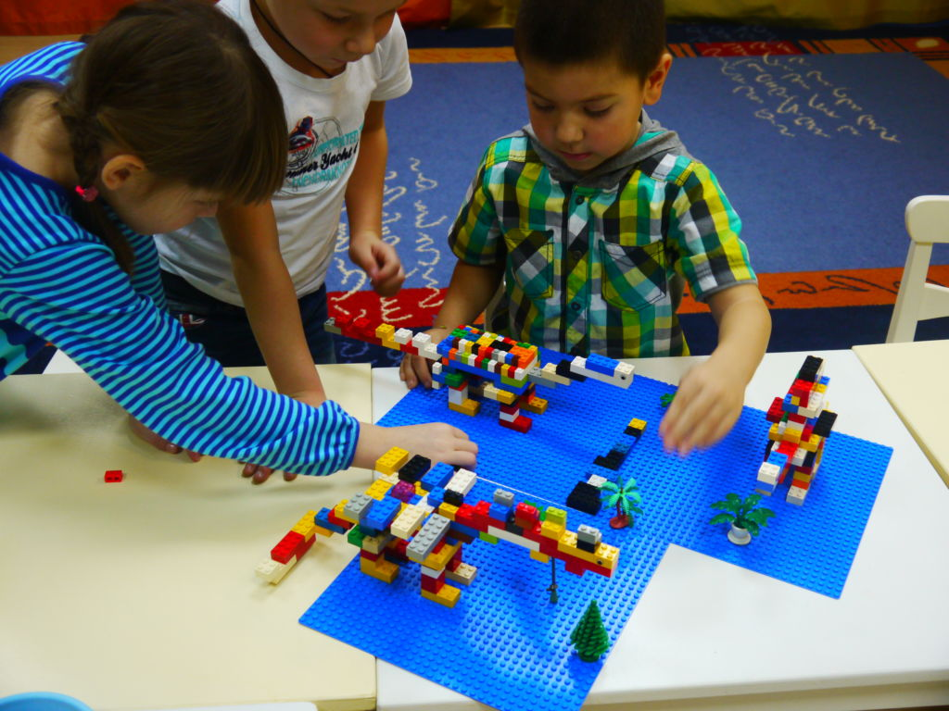

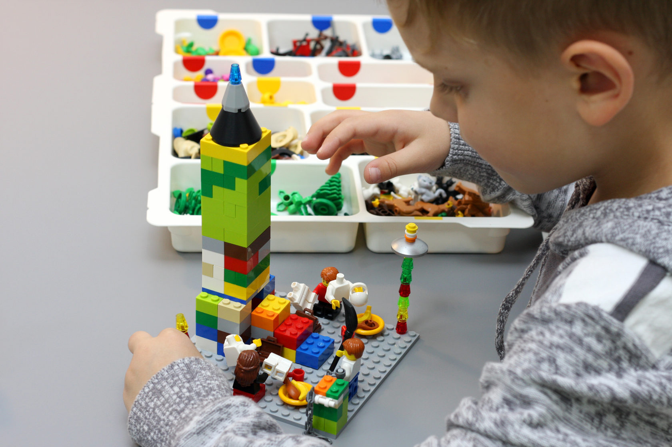

**Конспект сюжетно – ролевой игры в подготовительной группе с применением технологий**

**«Лего – конструирования»**

**«Построим Лего - город»**

**Цель**: развитие у дошкольников игровых, коммуникативных и конструкторских умений на основе лего-конструирования.

**Задачи**:

Развивать познавательные процессы, мыслительные операции, творческие способности, воображение, фантазию, способности к моделированию и конструированию.

Развивать мелкую моторику рук, стимулируя общее речевое развитие и умственные способности.

Воспитывать самостоятельность, инициативу, настойчивость в достижении цели.

Совершенствовать коммуникативные навыки детей при работе в коллективе.

Продолжать учить моделировать сюжеты по собственному замыслу.

ПЛАН:

Сюрпризный момент

Сооружение воздушного шара

Игра «На что похожи облака?»

Игра «Что лишнее?»

Моделирование проекта Лего - города

Динамическая пауза

Конструирование Лего - города

Рефлексия

**Предварительная работа:** рисование «Наш посёлок», «Дом, в котором я хотел бы жить», аппликация «Новые дома на нашей улице», конструирование по схемам «Новые здания в нашем поселке». Рассматривание и чтение детских книг по теме «Строительные профессии». Беседа о профессиях – архитектор, строитель, ландшафтный дизайнер об их орудиях труда. Экскурсия по улицам поселка. Рассматривание иллюстраций Лего - города. Разучивание песни «Моя страна - Россия». Тематические игры с лего – конструктором в рамках НОД «Игра, открывающая мир»

**Словарная работа:**архитектор, прораб, ландшафтный дизайнер, проект, фундамент, кирпичные блоки.

**Игровой материал:** конструктор Lego Education 6+, воздушный шар, мягкий модульный конструктор, плоские геометрические фигуры.

**Необходимый материал:** аудиозаписи таинственной и спокойной музыки, фото облаков, фото вида Земли с воздушного шара, презентация игры «Что лишнее?»

**Игровые роли:**пилот воздушного шара,строители, архитектор, ландшафтный дизайнер

**Ход игры:**

*Дети входят в группу. Звучит таинственная музыка. С потолка на воздушном шаре спускается лего – человечек:*

- Здравствуйте дети, я прилетел к вам из далекой лего – страны, сегодня ночью налетел ураган страшной силы и разрушил весь наш лего – город. Лего – жители просят вас помочь им восстановить свой город после разрушения. Вы поможете?

Дети: – Да!

Воспитатель: Хорошо, тогда нам нужно отправляться незамедлительно! Как же нам туда добраться? *Варианты ответов детей (на самолете, на корабле и т.д.).* Давайте отправимся с вами на воздушном шаре! *Из мягкого модульного конструктора мастерим корзину, воспитатель выносит гелиевый воздушный шар. Дети рассаживаются по местам, звучит спокойная музыка.*

Воспитатель: Управлять воздушным шаром будет пилот *(выбрать самого застенчивого ребенка).*Итак, полетели! *Звучит спокойная музыка.*

Воспитатель – Посмотрите, как высоко мы поднялись, вот уже наш поселок стал совсем маленьким *(на экране вид Земли с воздушного шара).* А пока мы совершаем наш полет, давайте поиграем в игру «На что похожи облака?» *(показать на слайдах фото облаков. Дети фантазируют).*

Воспитатель: Ну вот, мы с вами и приземлились. Посмотрите, Лего – человечки очень рады нам! Давайте поздороваемся с ними. *(Дети проходят к столам с конструкторами и пустыми платформами, жители лего – города, расположены на отдельной платформе).*

Воспитатель: Ребята, а какие постройки необходимо соорудить в лего городе, чтобы лего – жители могли там комфортно жить? *Ответы детей (дома, магазин, детский сад, парк и т.д.).*Давайте вспомним кто самый главный на стройке?

Дети: Архитектор!

Воспитатель: Пусть архитекторами у нас будут Коля и Инна. Вы не против? Сначала они придумают проект лего – города, расскажут, какие постройки необходимо соорудить *(команда архитекторов составляет эскиз города из геометрических фигур, а затем рассказывают).*Пока наши архитекторы работают, мы с вами после воздушного перелета немного отдохнем *(проводится ритмическая пауза).*

Лего - умная игра, (пальчики сжимаем)

Завлекательна, хитра (руки в стороны).

Интересно здесь играть, (круговорот рук)

Строить, составлять, искать! (лесенка, хлопок, очки)

Приглашаю всех друзей (руками зовем к себе)

«Лего» собирать скорей.

Тут и взрослым интересно: (прыжки на месте)

В «Лего» поиграть полезно (показать большие пальцы на руках).

Воспитатель: Давайте посмотрим проекты наших архитекторов и внимательно выслушаем их предложения *(дети рассказывают про свои проекты, воспитатель по необходимости дополняет)*. Ребята, а еще нам нужно выбрать ландшафтных дизайнеров, чтобы лего - город стал по – настоящему красивым! Они будут рассаживать цветы в клумбы и сделают лего - парк, чтобы жителям лего – города было, где отдохнуть после работы. А теперь разделимся на бригады строителей и приступим к строительству нового Лего – города *(дети разделяются на мини – бригады, определяют, какую постройку они будут сооружать).*

Дети выполняют строительные игровые действия, ландшафтные дизайнеры создают цветочные клумбы и парк, архитекторы следят за выполнением проектов.

**Окончание игры**

Воспитатель: Наша стройка подошла к концу! Лего – город готов *(соединяем все платформы).*Предлагаю пригласить всех лего – жителей на открытие!

Приходите! Приходите! Лего – город посмотрите! Будут здесь все дружно жить, веселиться, не тужить!

**Рефлексия**

Воспитатель: Ребята, что вам сегодня понравилось больше всего? Давайте поблагодарим друг друга за хорошую работу!

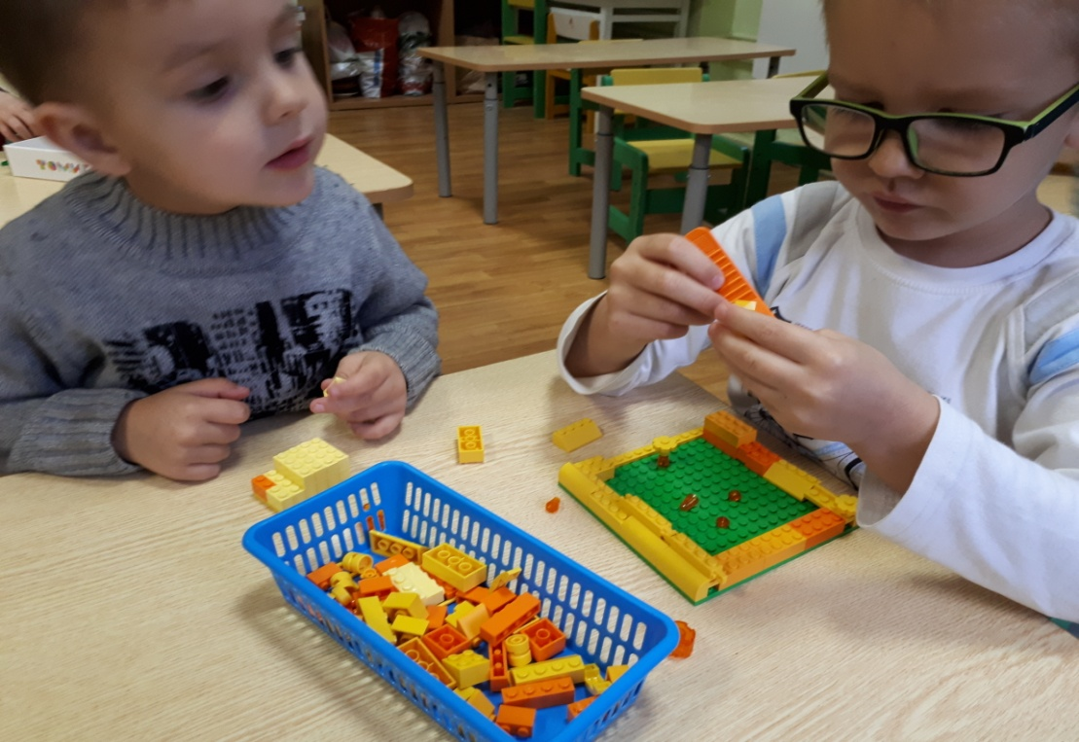

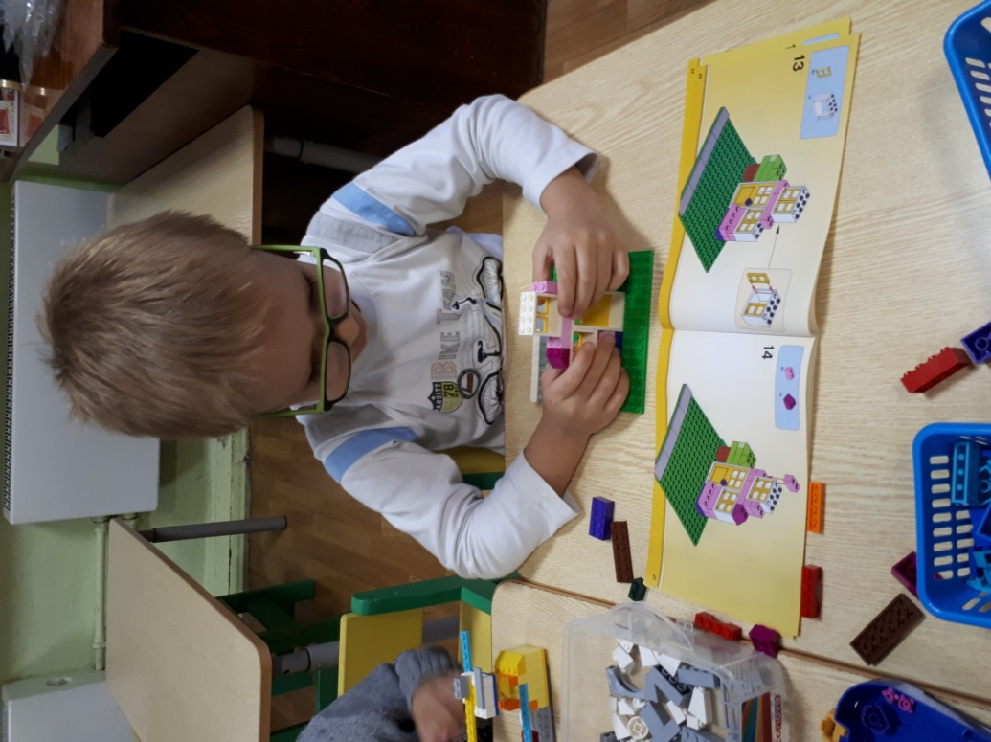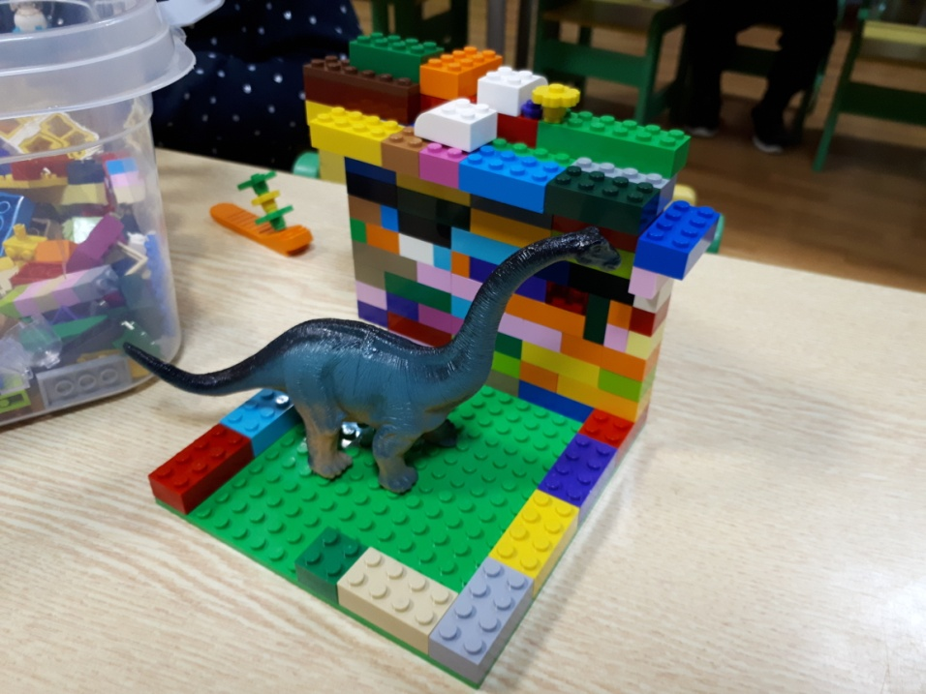

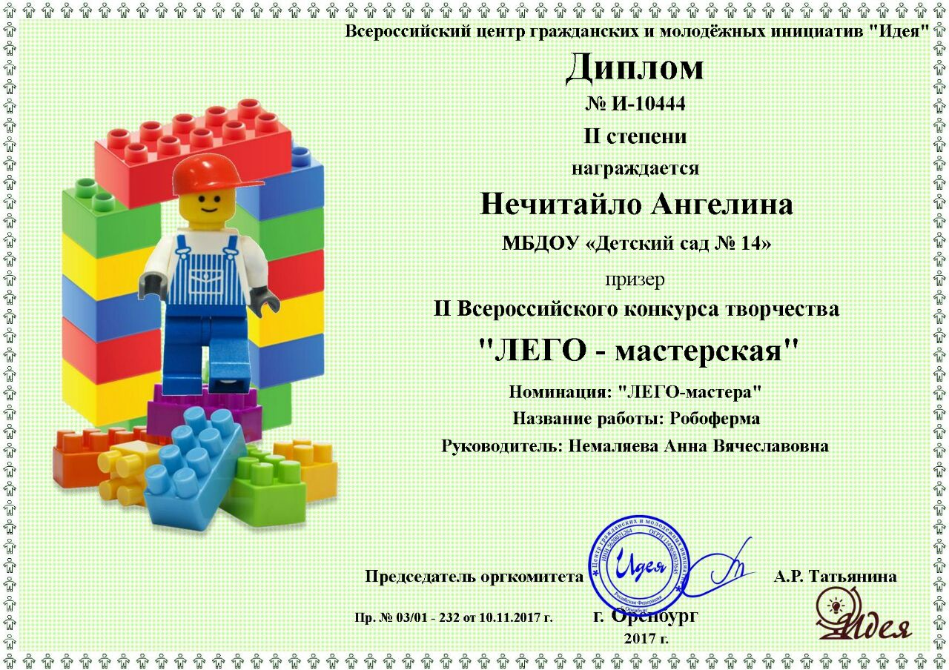

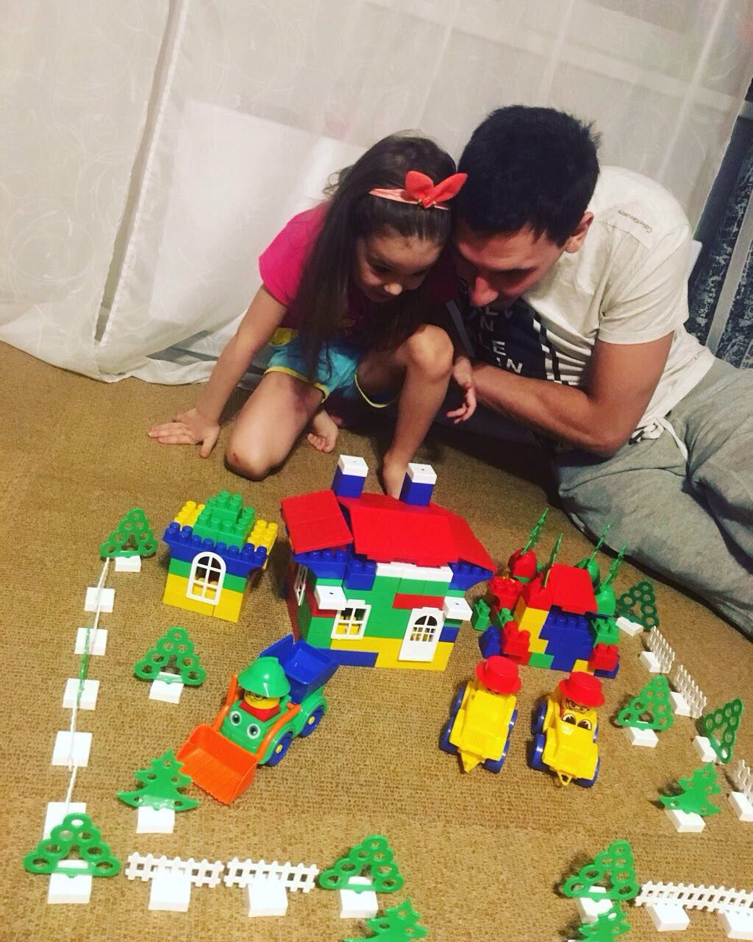

**Конспект занятия по LEGO – конструированию.**

**Тема: «Наш аквариум»**

**(подготовительная группа)**

***Цель:***Учить детей индивидуальному и совместному конструированию.

***Задачи:***

- продолжать закреплять умения детей строить по предложенным схемам, инструкциям, учитывая способы крепления деталей; передавать особенности предметов средствами конструктора LEGO;

- закрепить представление о строительных деталях, их свойствах; создавая собственную модель, определять назначение частей предметов, их пространственное расположение; выбирать правильную последовательность действий, сочетание форм, цветов, пропорций; закреплять математические знания о счете, форме, пропорции, симметрии;

- уточнить и расширить представления детей об аквариумах, об их обитателях, растениях и их внутреннем дизайне;

- сформировать у детей устойчивый интерес к конструктивной деятельности; желание экспериментировать, творить, изобретать;

- развивать внимание, способность сосредоточиться, память, логическое мышление; мелкие мышцы кистей рук (моторику);

- развивать умение анализировать, выделяя характерные особенности предмета, функциональные части; устанавливать связь между их назначением и строением; продолжать учить правильно и быстро ориентироваться в пространстве;

- воспитывать бережное отношение к природе, уважение к своему и чужому труду.

***Оборудование:***

* аквариум с декорациями; покрывало (скатерть);
* корзины с деталями LEGO;
* иллюстрации, схемы, инструкции, готовые постройки;
* магнитофон и кассета с записью музыкального произведения Сен-Санса «Аквариум»; запись «Звуки природы – МОРЕ»;
* дополнительные материалы для оформления рыб (полоски из самоклеющейся бумаги для глаз рыб);
* ведерки под «рыбу».

***Предварительная подготовка:***

* Чтение литературы, рассматривание иллюстраций.

***Ход занятия:***

1. ***Вводная часть (2-3 мин.)***

***Педагог: -***Все любят отдыхать. Вы отдыхаете между занятиями, после занятий; ваши родители - вечером после работы; мы отдыхаем летом, осенью, весной и зимой.

- А скажите, пожалуйста, как мы можем отдыхать *зимой*?

***Ответы детей***: (кататься на лыжах в лес, на каток, в гости…)

***Педагог: -***Все правильно!

- А если мы соскучились по летнему жаркому солнышку, и захотелось нам искупаться и позагорать? Куда можно поехать?

***Ответы детей:*** (на море)

***Педагог:*** (звучит музыка – «Звуки моря»).

*(читает стихотворение и показывает рисунок* «Море»)

*На Земле четыре океана – омывают континенты, страны,*

*К суше разливаются морями, в них проложены дороги кораблями,*

*То штормят моря, то спят спокойно, ветру по волнам гулять привольно.*

*Суши меньше в нашем мире, чем воды, под водой растут волшебные сады,*

*Они дивных обитателей полны, разных формы, цвета и величины.*

 - Много разных водоемов существует на белом свете: это океаны и моря, а также реки, озера, пруды, реки.

- Кто обитает в подводном мире?

***Ответы детей:*** (*водоросли, коралловые рифы; осьминоги, акулы, морские коньки, морские ежи, моллюски и т.д.)*

***Педагог: -***Давайте мы с вами вместе «прогуляемся» к морю! Вставайте!

***(***игра «Прогулка к морю» - 2-3 мин.)

К морю быстро мы спустились,                     *(ходьба на месте)*

Наклонились и умылись.                              *(наклоны вперед)*

Раз, два, три, четыре, вот как славно освежились.       *(хлопки в ладоши)*

А теперь поплыли дружно, делать так руками нужно:   *(круговые движения руками)*

Вместе раз, это – брасс;  одной, другой – это кроль.   (*дети «плавают»)*

Все как один - плывем, как дельфин.

Вышли на берег крутой*(прыжки на месте)*

И отправились домой.                                *(ходьба на месте)*

 - Молодцы! Как хорошо мы «поплавали» и отдохнули! Присаживайтесь на места!

1. ***Основная часть (7-10 минут)***

***Педагог: -***У многих дома есть своё маленькое море, свое озеро, пруд. Что это - отгадайте загадку:

*Посмотрите, дом стоит,  до краев водой налит,*

*Без окошек, но не мрачный, с четырех сторон прозрачный.*

*В этом домике жильцы - все умелые пловцы.*

***Дети:*** (Аквариум.)

***Педагог:*** - Совершенно верно. И тема занятия сегодня - **"Наш аквариум".**

- Посмотрите внимательно на иллюстрации.

- Скажите, для чего нужны аквариумы?

**Ответы детей:** (чтобы там плавали рыбки, для красоты и уюта в доме, чтобы мы учились ответственности…)

***Педагог:*** - Молодцы!

- Сегодня мы будем строить необыкновенный аквариум, а построим мы его из LEGO - конструктора.

(раскрыть «Аквариум из ЛЕГО-конструктора»)

- Как вы думаете, кто будет жить в "Нашем аквариуме"?

- Отгадайте загадку:

*Не хожу и не летаю, а попробуй, догони!*

*Я бываю золотая. Ну-ка, в сказку загляни!*

***Ответы детей:***(Рыбка.)

***Педагог:***

- Каких аквариумных рыбок бы знаете?

***Ответы детей:***(петушок, комета, вуалехвост, телескоп, скалярии, …даже могут водиться пираньи…)

***Педагог: -***Что же любят делать рыбки – как вы думаете?

***Ответы детей:*** (плавать, нырять, плескаться, прятаться)

***Педагог: -***Я вам буду начинать строчку, а вы – заканчивать хором.

*(Игра «Доскажи словечко» - 1-2 мин.)*

Рыбки плавают в пруду и играют …                   (*в чехарду).*  
Тёплым днём резвятся, дружно…                    *(веселятся).*

Летом весело играть и друг друга …                  (*догонять)*.  
По воде спешат круги. Рыбка, рыбку…                (*догони)*!

Чешуя блестит как искры, плавники взлетают…         (*быстро)*.  
Влево, вправо, вниз и вверх – на пруду беззвучный…    (*смех)*.

***Педагог: -***Вот такие у нас замечательные рыбки

- А каких обитателей аквариума вы еще знаете?

***Ответы детей:*** (черепашки, тритоны, улитки (моллюски…)

***Педагог:*** - А о каких "волшебных садах" идет речь в стихотворении?

- Как называются растения аквариума?

***Ответы детей:*** Водоросли.

***Педагог: -***Правильно! Водоросли - это не просто растения, приспособленные для жизни в искусственном водоёме, т.е. в «нашем» аквариуме. Они выделяют кислород для жизни всех существ, живущих в воде. Одни виды водорослей могут плавать на поверхности воды, а другие -  прикрепляются к грунту водоёма.

- Давайте рассмотрим наших рыбок!

( «Виды аквариумных рыб»)

- Скажите, из каких основных частей состоит тело рыбки?

- Какой формы эти части?

***Ответы детей:***(Голова, соединенная с телом, плавники (грудной и спинной), хвост. Тело рыбки округлое, вытянутое, имеет форму овоида; сплющенное; плавнички и хвост имеют форму треугольника. Спинной плавник больше, чем грудной.)

***Педагог: -***Кто может сказать о размерах этих частей?

- Какие детали конструктора нам понадобятся для того, чтобы сделать наших рыбок?

( «Образец и схема постройки рыбки»)

***Ответы детей:*** (крупные кирпичики (с 12-ю кнопочками), средние – с 8-ю, маленькие – с 4-мя)

***Педагог: -****Правильно!*

- Тело нашей рыбки - самое большое, оно состоит из крупных деталей (кирпичиков с 12-ю кнопочками);

(показать детали конструктора)

- одного или двух цветов; с добавлением для симметричности маленьких кирпичиков (с 4-мя кнопочками) (показать) для того, чтобы получилась округлая форма тела - сплющенная и обтекаемая.

- Плавники двух размеров - сверху большой,  а снизу - маленький; обеспечивают устойчивое движение рыб в воде.

- Хвост  большой и раздвоенный; его мы делаем из средних кирпичиков (с 8-ю кнопочками)(показать).

- Цвет хвоста может совпадать с цветом плавников.

***Педагог: -***А почему почти все рыбки разноцветной окраски?

- Для чего она (окраска) нужна рыбкам?

***Ответы детей:*** (Пёстрая окраска рыб делает их незаметными, помогает укрываться от врагов и нападать на добычу, которая проплывает мимо них).

***Педагог: -***Правильно!

- Так как нашим рыбкам нужны водоросли, то мы и их сделаем!

- Как вы думаете, из каких деталей конструктора можно сделать водоросли?

***Ответы детей:****(*Их можно сделать из мелких деталей конструктора.)

***Педагог: -***Вы правы! Водоросли мы будем делать из мелких деталей, а основание - из большой детали конструктора (с 12-ю или 8-ю кнопочками), которая будет крепиться на дно нашего аквариума.

(«Схема постройки водорослей»)

***Педагог: -***Молодцы!

- А сейчас, перед началом работы, мы немного разогреем наши руки.

**( Пальчиковая гимнастика «Рыбка» - 2-3 мин.)**

|  |  |
| --- | --- |
| Рыбки плавали, ныряли в чистой тёпленькой воде. | *(Пальцы обеих рук сложены «щепотью». Руки двигаются волной от плеча, изображая ныряющих рыбок.)* |

|  |  |
| --- | --- |
| То сомкнутся, | *(На последнем слове пальцы рук очень плотно сжимаются.)* |

|  |  |
| --- | --- |
| Разомкнутся, | *(Пальчики сильно растопыриваются в стороны.)* |

|  |  |
| --- | --- |
| То зароются в песке. | *(Снова сложив пальчики, руками поочередно совершаете движения, как будто раскапываете песок).* |

***Педагог: -***А теперь давайте поработаем!

1. ***Практическая часть (7-10 минут)***

***Педагог:  -***Делаем наших рыбок и водоросли, чтобы было чем им дышать.

- У вас у каждого на столе лежат схемы постройки рыбки и водорослей. Посмотрите. Они помогут справиться вам с заданием. Договоритесь, кто будет из вас делать рыбку, а кто – водоросли.

(дети выполняют работу, опираясь на образец и собственный опыт)

- Те, кто выполнил свои постройки, могут помочь остальным.

1. ***Заключительная часть (3-5 минут).***

***Педагог:  -***Все задания выполнены, приступаем к заселению нашего аквариума:

сначала оформляем дно, затем «расселяем» наших рыбок.

- Посмотрите ребята, какой у нас получился аквариум!

- Вам понравилось наше занятие? Что больше всего?

- Какой материал мы использовали для поделок?

- Скажите, что мы сегодня конструировали на занятии? Что нового мы узнали?

***Ответы детей:***(ЛЕГО – конструктор. Мы конструировали рыбок, водоросли. Узнали об аквариуме и его обитателях, особенностях строения тела рыб, о роли водорослей в жизни водных обитателей).

***Педагог: -***Вы все молодцы! Наше занятие подошло к концу. Спасибо за хорошую и дружную работу, за правильные и полные ответы.

 - Подождите, совсем забыла! Когда я шла к вам на занятие, мне по дороге попалось замечательное озеро. И я решила: дай, думаю, половлю рыбки. И как вы думаете, кого я поймала?

(из ведра достать «рыбку», сделанную из конструктора)

***Ответы детей: (золотую рыбку)***

***Педагог: -***Да, я, конечно, отпустила ее к своим деточкам! И она за это сделала подарок, который я хочу подарить вам за хорошую работу.

- Дарю вам каждому золотую рыбку, чтобы ваши желания всегда сбывались! (раздать заготовленные «рыбки»)

- Спасибо за работу!!!

